Лабораторна робота №3

Тема. Утилітарні класи. Обробка масивів і рядків

Мета. Розробка власних утилітарних класів, набуття навичок вирішення прикладних задач з використанням масивів і рядків.

1. Вимоги
- Розробити та продемонструвати консольну програму мовою Java в середовищі Eclipse для вирішення прикладної задачі за номером, що відповідає збільшеному на одиницю залишку від ділення на 15 зменшеного на одиницю номера студента в журналі групи.
- При вирішенні прикладних задач використовувати латинку.
- Продемонструвати використання об’єктів класу StringBuilder або StringBuffer.
- Застосувати функціональну (процедурну) декомпозицію - розробити власні утилітарні класи (особливий випадок допоміжного класу, див.(Helper Class) та для обробки даних використовувати відповідні (статичні)методи.
- Забороняється використовувати засоби обробки регулярних виразів: класи пакетуjava.util.regex(Pattern,Matcher та ін.), а також відповідні методи класу String (matches, replace, replaceFirst, replaceAll, split).

1.1 Розробник
- Кононенко Дмитро Олексійович
- НТУ ХПИ КІТ 102.8а
- Варіант 8

1.2 Загальне завдання
-Ввести текст. У тексті знайти всі пари слів, з яких одне є обігом (словом навпаки) іншого (наприклад: “abc”-“cba”, “def”-“fed”). Результат вивести у вигляді таблиці.
2. Опис програми
- Програма розроблена для ознайомлення з IDE Eclipce та не має практичного застосування.
2.1 Засоби ООП
- Відсутні.

2.2 Ієрархія та структура класів
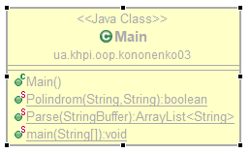

Рисунок 1.1 — діаграма класів.
2.3 Важливі фрагменти програми
public static ArrayList<String> Parse(StringBuffer parse_string){
ArrayList<String> storage = new ArrayList<String>();
String temp_storage;
int temp = parse_string.indexOf(" ");
while(parse_string.length() != 0) {

temp_storage = new String(parse_string.substring(0,temp));
temp_storage = temp_storage.trim();

storage.add(temp_storage);

parse_string = new StringBuffer(parse_string.substring(temp));

temp = parse_string.indexOf(" ")+1;
if(temp == 0) { // when the program trying to find last word

temp = parse_string.length();

}

}

return storage;
}

public static boolean Polindrom(String arg_1,String arg_2) {

if(arg_1.length() != arg_2.length() | arg_1.equals("")) {
return false;
}

for (int i = 0; i < arg_1.length(); i++) {
char ch_1 = arg_1.charAt(i);
char ch_2 = arg_2.charAt(arg_1.length() - 1 - i);
if(ch_1 != ch_2) {
return false;
}
}
return true;
}
}
3.0 Варіанти використання
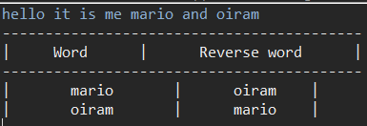

Рисунок 1.2 — результат роботи програми
3.1 Висновок

В інтегрованому середовищі Eclipse розроблена програма мовою Java. Виконання програми дозволяє виконувати пошук “паліндромів” .

